ΘΕΡΜΟΚΡΑΣΙΑ ΚΑΙ ΥΓΡΑΣΙΑ ΠΕΡΙΒΑΛΛΟΝΤΟΣ
(αισθητήρας dht11)

Περιγραφή Δραστηριότητας:

Να κατασκευαστεί πρόγραμμα στο περιβάλλον makecode, που να εμφανίζει στην οθόνη του micro:bit, την τιμή της θερμοκρασίας περιβάλλοντος όταν πιέζεται το [button A] και αντίστοιχα την τιμή της υγρασίας περιβάλλοντος όταν πιέζεται το [button B].

Υλικά:
Αισθητήρας DHT11 Αντίσταση 10 KΩ:
θερμοκρασίας-υγρασίας:

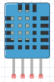

Κύκλωμα και Συνδεσμολογία στο micro:bit
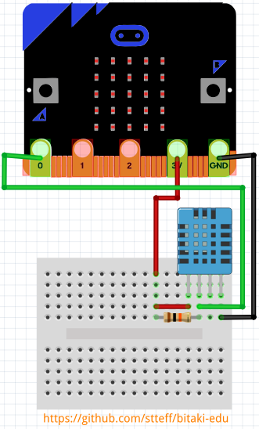

πράσινο καλώδιο: pin 0 (δεδομένα)
κόκκινο καλώδιο: 3V
μαύρο καλώδιο: GND (γείωση)

Προσθήκη Extension στο Makecode:
Στο περιβάλλον makecode, στο κάτω μέρος του μενού εντολών επιλέγουμε
Advanced -->⊕ Extensions. Στην αναζήτηση πληκτρολογούμε dht11_dht22 και φορτώνουμε την αντίστοιχη ομάδα εντολών.

Εντολές που θα χρειαστείτε:
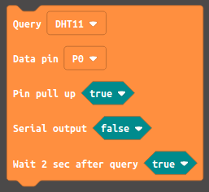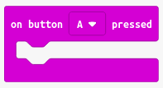

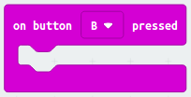

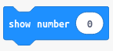

Αποθήκευση - Εκτέλεση

- Αποθηκεύστε με το όνομα “temperature-humidity”.
- Μεταφέρετε το αρχείο “microbit-temperature-humidity.hex” από το φάκελο “Λήψεις” στο drive MICROBIT
- Εκτελέστε το πρόγραμμά σας

